2015-2016算法期末

0/1背包问题的前世今生

每一节的PPT最后的问题与解答大家都看一下吧。

比如：

分治法中的最大字段和问题；

动态规划的广告牌问题；

算法:哈夫曼 最短路径 算法的原理 背包问题

老师上课的作业题

2020-2021算法分析与设计期末试题

选择 15\*2 （30分）

1. 算法的五个特性
2. 输出所有的自然数违背了五大特性的哪一个？
3. 动态规划（自底向上的算法）贪婪算法（自上向下）
4. 分支界限法用（深度优先遍历）
5. 一些关于最优子结构的问题，
6. Θ、Ο、Ω、这三个相关。

我们这届的选择题基本上都挺简单的。

判断15\*2（30分）

1. 查找中位数的最低时间复杂度为nlogn？
2. 递归总是要初始值
3. 动态规划最优化原理和子问题重叠。
4. Best,worst,average 时间，其中 worst 具有最大的操作性和实用价值？

填空题10\*2（20分）

1. 算法的复杂度分为:空间复杂度和时间复杂度
2. 折半查找最坏情况的时间复杂度。
3. 给出了一个数列，求快排的第一趟排序结果。
4. 一个求时间复杂度的题。
5. 动态规划法存储 subsolution 的目的是什么。
6. Prim、快排、哈夫曼算法中，哪个不属于贪心算法（快排）
7. T(n)=aT(n/b)+cn 这个公式，给了一个公式，求 O（）。
8. O、Θ、Ω哪个用来作为算法确切的标准？？（好像是这么回事）
9. A,B 两个算法，一个是 2T(n/2)+n，一个是 aT(n/4)+n，A小于B，求a的最大值。需要会推。

其他的就没啥难的了。。

问题分析

1. 任务分配问题，画分支界限树，这道题竟然和课件上的题一模一样。（6分）
2. TSP求路径和最小距离，给了矩阵。这里我把图画下来了（4分）

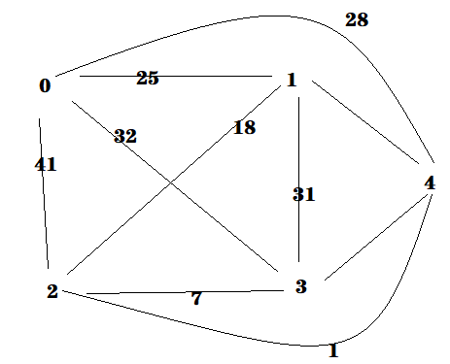

1. 01背包问题，用回溯法画出树图。（4分）

算法设计：

这道题说白了就是带权区间调度问题的变种，考试之间把算法背下来就行了。

总结：

这套卷子几乎和2019-2020年的卷子一模一样，大家都懂。